一种无人值守开闭所跳闸报警装置
技术领域
本实用新型涉及无人值守开闭所或配电点报警领域，具体是一种无人值守开闭所跳闸报警装置。
背景技术
因开闭所在一个独立的配电室内安装，没有配备专职值班员属无人值守开闭所，开闭所日常监护都是由其它岗位人员兼职，该开闭所由于各种原因跳闸时，就近值班员无法及时了解开闭所运行情况，无法及时供电造成停电时间过长，影响电网的安全存在很大的安全隐患。
实用新型内容
本实用新型为了使值班员可以清楚了解开闭所内各开关的运行状态，提供了一种无人值守开闭所跳闸报警装置。
本实用新型是通过以下技术方案实现的：一种无人值守开闭所跳闸报警装置，包括箱体以及主电路，所述箱体上设置有一个总开关跳闸指示灯和一个相对应的总开关合闸指示灯，箱体上还设置有至少一个其他开关跳闸指示灯和相对应的其他开关合闸指示灯，所述箱体上还安装有警铃，所述主电路包括接触器和安装于电源上的控制开关，总开关的第一常闭触点和第二常闭触点与总开关跳闸指示灯依次串联连接后连接至控制开关之间，总开关的第一常开触点与总开关合闸指示灯串联联接后连接至控制开关之间，其他开关的两个常闭触点与相应的其他开关跳闸指示灯依次串联连接后连接至控制开关之间，其他开关的一个常闭触点与相应的其他开关合闸指示灯串联联接后连接至控制开关之间，所述总开关的第一常闭触点和第二常闭触点之间分别与所有其他开关的两个常闭触点之间并联连接，并且接触器的常闭触点一端与总开关的第一常闭触点和第二常闭触点之间并联连接，接触器的常闭触点另外一端与警铃串联连接后连接于控制开关上，总开关的第一常闭触点和第二常闭触点之间分别并联连接有报警解除开关和接触器的常开触点，报警解除开关与接触器的线圈串联连接后连接于控制开关上，接触器的常开触点另外一端并联连接于报警解除开关与接触器的线圈之间。
作为本实用新型技术方案的进一步改进，所有的跳闸指示灯为红色，所有的合闸指示灯为蓝色。
作为本实用新型技术方案的进一步改进，其他开关为四个。
本实用新型所述的无人值守开闭所跳闸报警装置，特别适用于各类无人值守开闭所或配电点，该装置可以显示出各开关的运行状态。远方值班员就可以清楚开闭所内各开关运行状态。如果开关跳闸就可以及时回复供电，并且还可以及时发现开关跳闸原因。确保了各开关安全正常运行，提高了电网可靠性。
附图说明
为了更清楚地说明本实用新型实施例或现有技术中的技术方案，下面将对实施例或现有技术描述中所需要使用的附图作简单地介绍，显而易见地，下面描述中的附图仅仅是本实用新型的一些实施例，对于本领域普通技术人员来讲，在不付出创造性劳动的前提下，还可以根据这些附图获得其他的附图。
图1为本实用新型所述无人值守开闭所跳闸报警装置的原理示意图。
图中：QS、控制开关，1-1、第一常闭触点，1-2、第二常闭触点，1-3、第一常开触点，1-4、总开关跳闸指示灯，1-5、总开关合闸指示灯，2-1、2-2、3-1、3-2、4-1、4-2、5-1、5-2、其他开关的常闭触点，2-3、3-3、4-3、5-3、其他开关的常开触点，KM、接触器，6、警铃，SB、报警解除开关。
具体实施方式
为使本实用新型的目的、技术方案和优点更加清楚，下面将对本实用新型的技术方案进行详细的描述。显然，所描述的实施例仅仅是本实用新型一部分实施例，而不是全部的实施例。基于本实用新型中的实施例，本领域普通技术人员在没有做出创造性劳动的前提下所得到的所有其它实施方式，都属于本实用新型所保护的范围。
下面结合附图对本实用新型的技术方案进行详细的说明。
一种无人值守开闭所跳闸报警装置，包括箱体以及主电路，所述箱体上设置有一个总开关跳闸指示灯1-4和一个相对应的总开关合闸指示灯1-5，箱体上还设置有至少一个其他开关跳闸指示灯和相对应的其他开关合闸指示灯，所述箱体上还安装有警铃6，所述主电路包括接触器KM和安装于电源上的控制开关QS，总开关的第一常闭触点1-1和第二常闭触点1-2与总开关跳闸指示灯1-4依次串联连接后连接至控制开关QS之间，总开关的第一常开触点1-3与总开关合闸指示灯1-5串联联接后连接至控制开关QS之间，其他开关的两个常闭触点与相应的其他开关跳闸指示灯依次串联连接后连接至控制开关QS之间，其他开关的一个常闭触点与相应的其他开关合闸指示灯串联联接后连接至控制开关QS之间，所述总开关的第一常闭触点1-1和第二常闭触点1-2之间分别与所有其他开关的两个常闭触点之间并联连接，并且接触器KM的常闭触点一端与总开关的第一常闭触点1-1和第二常闭触点1-2之间并联连接，接触器KM的常闭触点另外一端与警铃6串联连接后连接于控制开关QS上，总开关的第一常闭触点1-1和第二常闭触点1-2之间分别并联连接有报警解除开关SB和接触器KM的常开触点，报警解除开关SB与接触器KM的线圈串联连接后连接于控制开关QS上，接触器KM的常开触点另外一端并联连接于报警解除开关SB与接触器KM的线圈之间。

本实用新型一种无人值守开闭所跳闸报警装置，具体为本装置接入220v电压后，通过控制开关QS为分合闸指示灯以及报警回路提供了电源。跳闸报警装置安装在就近的岗位值班室内。该装置与开闭所开关用多芯控制电缆连接，利用每台开关的常开触点与常闭触点传输开关分断情况到该装置。使该装置显示出各开关的运行状态。
以总开关为例，首先合上控制开关QS、由于总开关在运行状态（合闸位置）其第一常闭触点1-1和第二常闭触点1-2在断开位置，总开关跳闸指示灯1-4不亮，第一常开触点1-3在闭合位置，总开关合闸指示灯1-5亮、报警回路在断开位置报警系统无报警。当总开关出现跳闸后，由于总开关在分闸位置且其第一常闭触点1-1和第二常闭触点1-2闭合，总开关跳闸指示灯1-4亮，第一常开触点1-3断开，总开关合闸指示灯1-5灭，而其它回路中的常闭点2-3、3-3、4-3、5-3在断开位置，警铃6报警。需要解除报警时按下报警解除开关SB，使接触器KM的线圈得电，接触器KM的常闭触点断开，警铃6停止报警，同时接触器KM的常开触点闭合。然后到开闭所检查总开关跳闸情况并恢复供电。当总开关回复正常运行状态后，接触器KM的常闭触点闭合使报警回路接通，同时接触器KM的常开触点断开，使接触器KM的线圈失电。当对设备需要检修时，可以把控制开关QS断开报警系统就不会报警。其它开关分合闸工作原理与总开关分合闸工作原理相同。
具体实施时，为了便于分辨开关的分合闸情况，所有的跳闸指示灯为红色，所有的合闸指示灯为蓝色。
如图1所示，其他开关为四个。
以上所述，仅为本实用新型的具体实施方式，但本实用新型的保护范围并不局限于此，任何熟悉本技术领域的技术人员在本实用新型揭露的技术范围内，可轻易想到变化或替换，都应涵盖在本实用新型的保护范围之内。因此，本实用新型的保护范围应以所述权利要求的保护范围为准。

权利要求书
1.一种无人值守开闭所跳闸报警装置，其特征在于，包括箱体以及主电路，所述箱体上设置有一个总开关跳闸指示灯（1-4）和一个相对应的总开关合闸指示灯（1-5），箱体上还设置有至少一个其他开关跳闸指示灯和相对应的其他开关合闸指示灯，所述箱体上还安装有警铃（6），所述主电路包括接触器（KM）和安装于电源上的控制开关（QS），总开关的第一常闭触点（1-1）和第二常闭触点（1-2）与总开关跳闸指示灯（1-4）依次串联连接后连接至控制开关（QS）之间，总开关的第一常开触点（1-3）与总开关合闸指示灯（1-5）串联联接后连接至控制开关（QS）之间，其他开关的两个常闭触点与相应的其他开关跳闸指示灯依次串联连接后连接至控制开关（QS）之间，其他开关的一个常闭触点与相应的其他开关合闸指示灯串联联接后连接至控制开关（QS）之间，所述总开关的第一常闭触点（1-1）和第二常闭触点（1-2）之间分别与所有其他开关的两个常闭触点之间并联连接，并且接触器（KM）的常闭触点一端与总开关的第一常闭触点（1-1）和第二常闭触点（1-2）之间并联连接，接触器（KM）的常闭触点另外一端与警铃（6）串联连接后连接于控制开关（QS）上，总开关的第一常闭触点（1-1）和第二常闭触点（1-2）之间分别并联连接有报警解除开关（SB）和接触器（KM）的常开触点，报警解除开关（SB）与接触器（KM）的线圈串联连接后连接于控制开关（QS）上，接触器（KM）的常开触点另外一端并联连接于报警解除开关（SB）与接触器（KM）的线圈之间。
2.根据权利要求1所述的一种无人值守开闭所跳闸报警装置，其特征在于，所有的跳闸指示灯为红色，所有的合闸指示灯为蓝色。
3.根据权利要求1或2所述的一种无人值守开闭所跳闸报警装置，其特征在于，其他开关为四个。

说明书摘要
本实用新型涉及无人值守开闭所或配电点报警领域，具体是一种无人值守开闭所跳闸报警装置。包括箱体以及主电路，所述箱体上设置有一个总开关跳闸指示灯和一个相对应的总开关合闸指示灯，箱体上还设置有至少一个其他开关跳闸指示灯和相对应的其他开关合闸指示灯，所述箱体上还安装有警铃，所述主电路包括接触器和安装于电源上的控制开关，总开关的第一常闭触点和第二常闭触点与总开关跳闸指示灯依次串联连接后连接至控制开关之间。本实用新型特别适用于各类无人值守开闭所或配电点，该装置可以显示出各开关的运行状态。远方值班员就可以清楚开闭所内各开关运行状态。如果开关跳闸就可以及时回复供电，并且还可以及时发现开关跳闸原因。
说明书附图
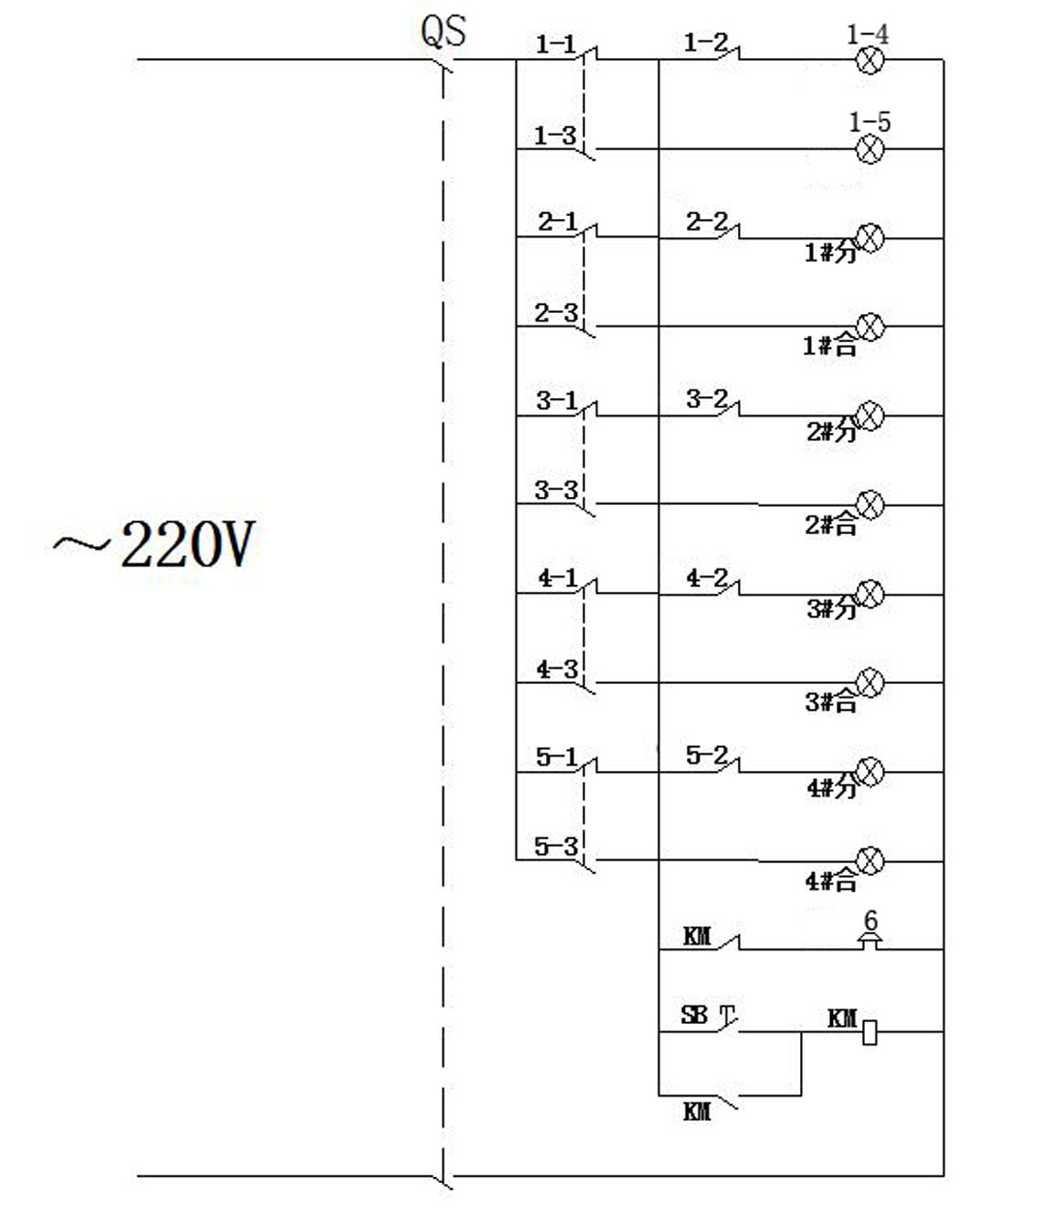
图1

